IZPOSOJANJE IN VRAČANJE KNJIG
V knjižnici smo se naučili izposojati in vračati knjige v programu WinKnj. To je trenutno še delujoč program. V knjižnici pa poteka ponoven vpis celotnega knjižničarskega gradiva v sistem COBISS. Ko bo glavnina gradiva vpisanega v ta program, bomo začeli z izposojo v tem programu.
Naučili smo se ukazov za izposojo knjig v WinKnj:
- I – izposoja
- B – številka bralca (če bralec pozabi izkaznico in ve svojo številko)
- ! – priimek in ime (če bralec pozabi izkaznico in ne ve svoje številke)
- C – počisti namizje
Ukazi za vračanje knjig so:
- V – vračanje
- EB – evidenca bralca
To delo je zanimivo, a potrebna je natančnost, da ne obremenimo kakšnega bralca z napačno knjigo. Pri našem delu nas je ves čas nadzirala knjižničarka
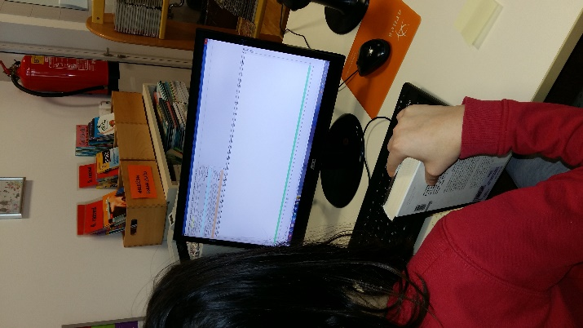 Julija in Naja

OPREMLJANJE KNJIŽNEGA GRADIVA

Knjige, ki jih kupi knjižničarka od zastopnikov založb, preko spletnih trgovin in založnikov, jih najprej vpiše v knjižnični računalniški program (WinKnj in COBISS, trenutno v oba), nato natisne nalepke s kodo in inventarno številko, s katerimi skupaj opremljamo knjige. Eno nalepko prilepimo na notranjo naslovno stran, drugo pa na zadnjo stran platnice. To nalepko prilepimo še z zaščitno folijo. Žig osnovne šole pa damo na notranjo naslovno stran, 14. ali 21. stran desno spodaj in na zadnjo potiskano stran spodaj. Tako opremljeno knjigo razstavimo na polici za knjižne novosti.

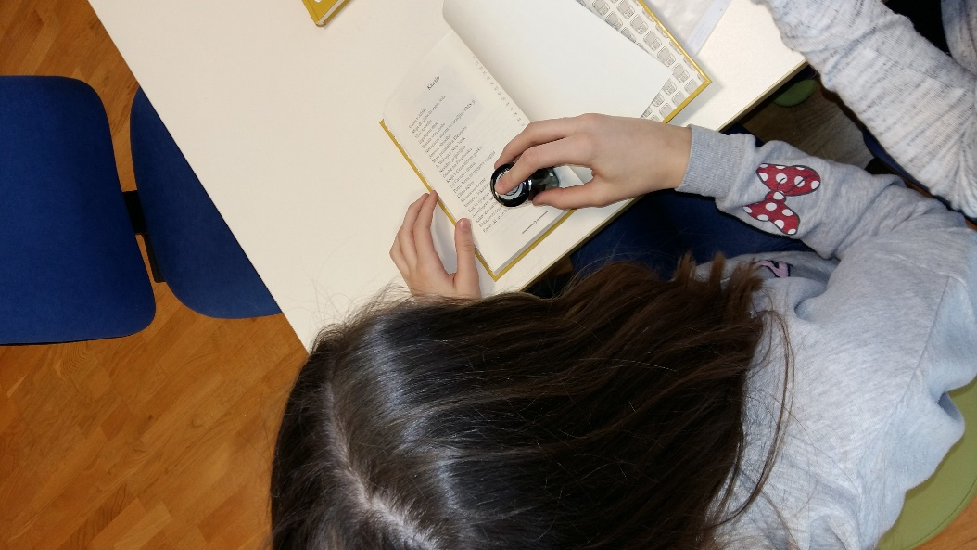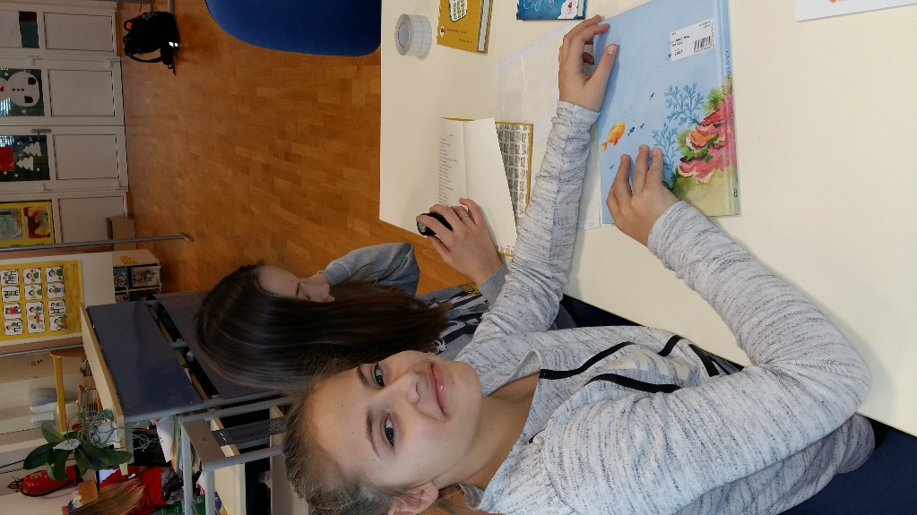
Požigosamo knjigo …. Jo opremimo z nalepkami z inv. št. ….

In…
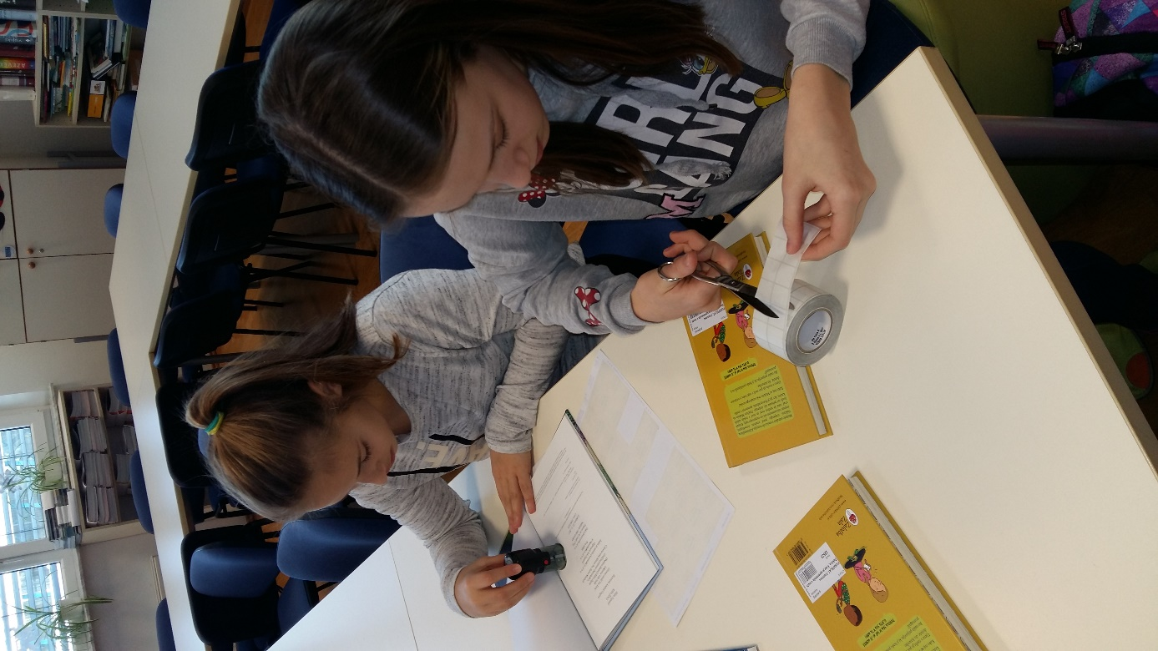
kodo zaščiti z zaščitno folijo.

